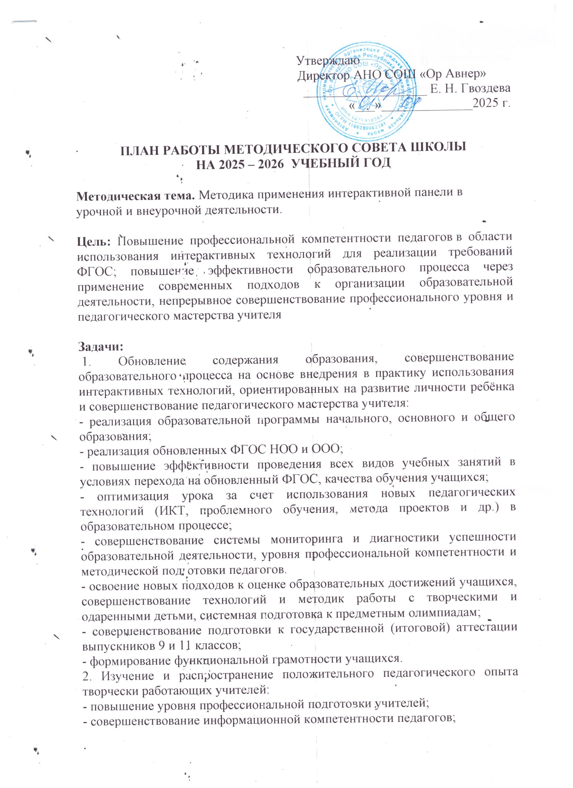
- использование интерактивной панели в сочетании с традиционными формами обучения.
3. Информационно-методическое обеспечение образовательного процесса и системы повышения квалификации педагогического коллектива:
- методическое обеспечение учебных предметов, учебных планов и программ в соответствие с требованиями новых ФГОС;
- информационное сопровождение учителя в условиях перехода на ФГОС второго поколения;
- активное использование передовых педагогических технологий и их элементов в целях развития познавательного интереса обучающихся, формирование предметных компетенций, самоанализ, самоконтроль своей деятельности.
Ожидаемые результаты:
1. Повышение профессиональной компетенции педагогического коллектива в области использования интерактивных технологий для реализации требований ФГОС.
2. Овладение учителями методикой применения интерактивной панелью в урочной и внеурочной деятельности.
3. Повышение качества образованности школьника, уровня его воспитанности.

Организационно-методические указания:
1. Заседания методического совета проводить не реже одного раза в четверть.
2. Методические планёрки проводить по мере необходимости.

№п/п | Проводимые мероприятия | Сроки
1. | Заседание первое (установочное).  Утверждение плана работы методсовета на 2025 – 2026 учебный год.  Утверждение календарно-тематических планов по предметам.  Утверждение рабочих программ.  Корректировка и утверждение тем самообразования учителей. | Август
3. | Заседание второе.  Адаптация учащихся 5-х классов к обучению на второй ступени обучения.  Методы выявления деструктивного поведения у подростков в соцсетях и ранние маркеры радикализации.  Методы воспитания культуры межэтнического общения как фактор профилактики экстремизма. | Ноябрь
4. | Заседание третье  Расширение зоны использования ИКТ в образовательном процессе в условиях введения ФГОС.  Использование интерактивной панели во внеурочной деятельности и воспитательной работе. | Январь
5. | Заседание четвертое  Тема: «Педагогический опыт учителей»  Распространение педагогического опыта о применении интерактивной панели в урочной и внеурочной деятельности.  (творческие отчеты учителей школы)  Итоги районных предметных олимпиад школьников | Март
6. | Заседание пятое  Выполнение учебных программ. Планирование работы на год.  Проведение итоговой аттестации обучающихся.  Анализ работы методсовета за 2025 – 2026 учебный год. | Май
7. | Организация проведения срезовых контрольных работ. | 2 раза в год
8. | Организация работы по повышению педагогического мастерства учителей:  - Организация работы учителей над темами самообразования;  - Курсовая подготовка учителей;  - Проведение школьных семинаров;  - Посещение школьных и городских, областных семинаров, «круглых столов», педсоветов;  - Взаимопосещение уроков;  - Предметные недели;  - Обобщение педагогического опыта | В течение года
9. | Организация и проведение мониторинга по плану школы | В течение года
10. | Проведение подготовительной работы по подготовке к аттестации педагогических кадров в 2026 – 2027 учебном году. | апрель - май

